【応用_午前_過去問】ソフトウェア①

☆☆☆☆

テキスト

☆☆☆☆☆

テキスト

☆☆☆☆

テキスト

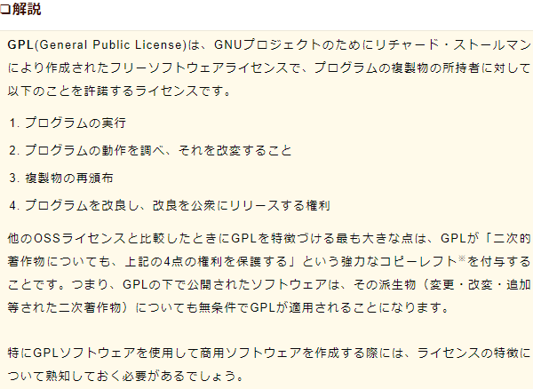

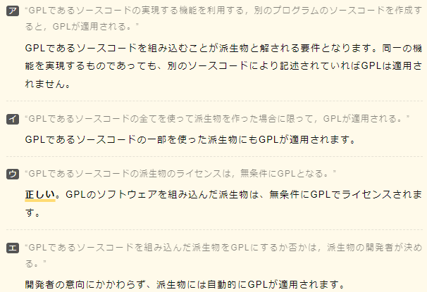

☆☆☆

☆☆☆☆

テキスト

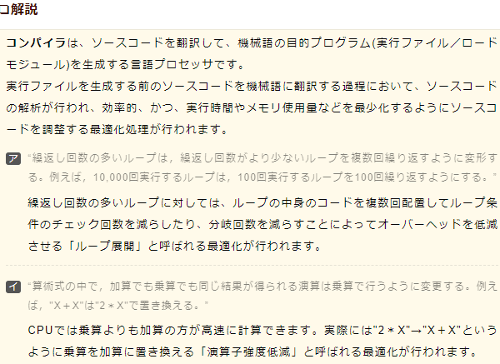

☆☆☆☆

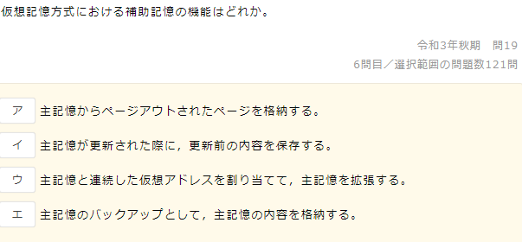

テキスト

☆☆☆☆

☆☆☆☆

☆☆☆

テキスト, テーブル

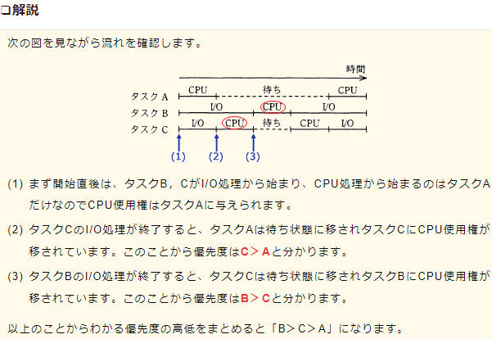

☆☆☆☆

☆☆

ロゴ

☆☆



☆☆☆☆

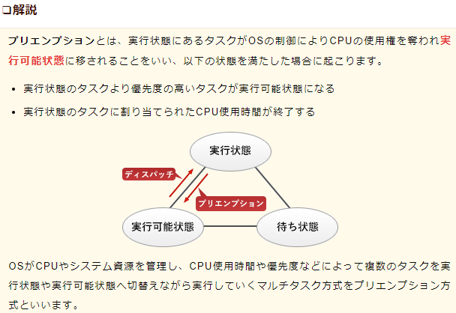

☆

☆☆☆☆

テキスト

☆☆☆☆

☆☆☆☆

テキスト

☆☆☆☆

☆☆☆☆

テキスト

☆☆☆☆

テキスト

☆☆☆

テキスト

☆☆

テキスト

☆☆☆☆

テキスト

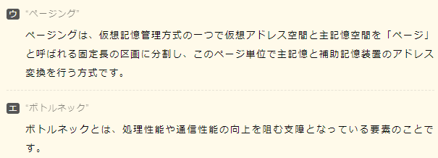

☆☆☆☆

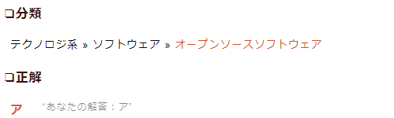

☆

テキスト

☆☆☆☆☆

テキスト

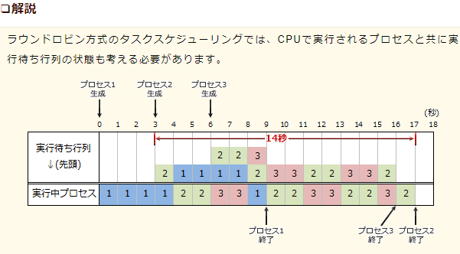

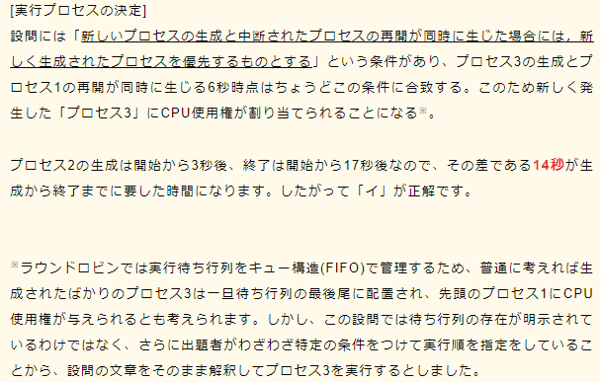

☆

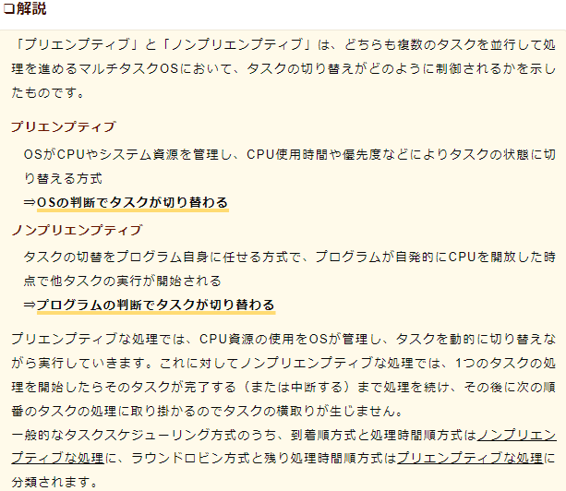

☆☆☆☆☆

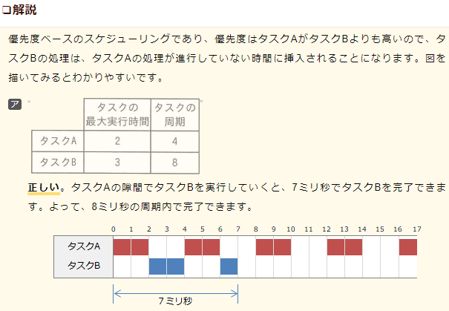

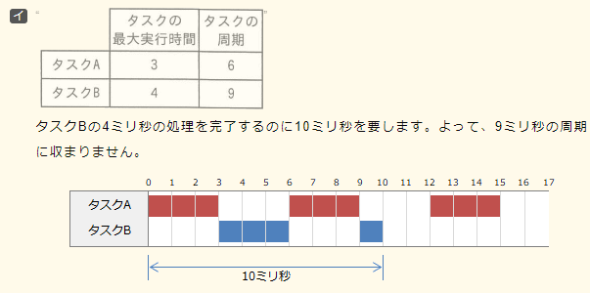

☆☆☆☆

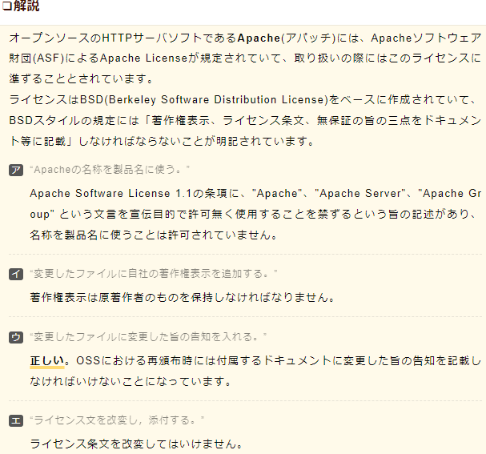

☆☆☆☆

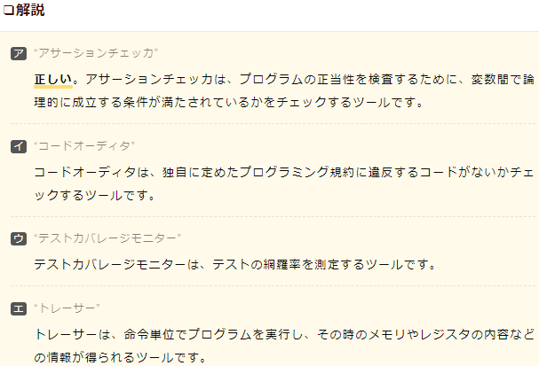

☆☆☆☆

☆☆☆☆☆

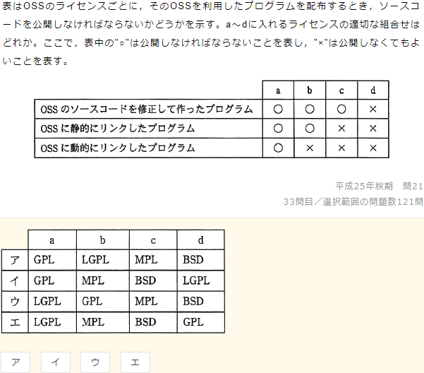

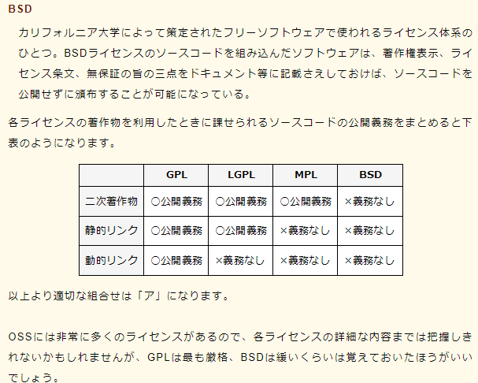

☆☆☆

テキスト

☆☆☆☆

タイムライン

☆☆☆☆

テキスト

文字と写真と文字の加工写真

☆☆☆☆

テキスト

☆☆

☆☆☆☆

☆☆☆

テキスト

☆☆☆☆

文字の書かれた紙

☆☆☆☆

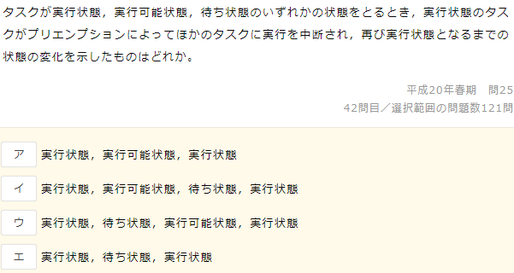

☆☆☆☆

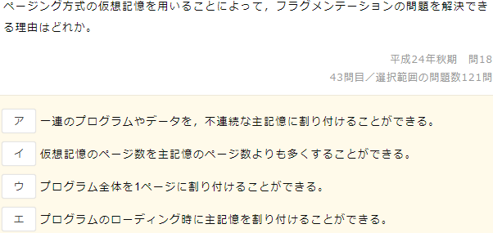

☆☆☆

会社名

文字の書かれた紙

☆☆☆☆

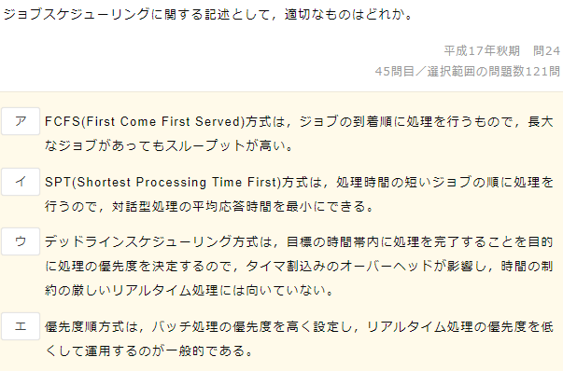

テキスト

☆☆☆

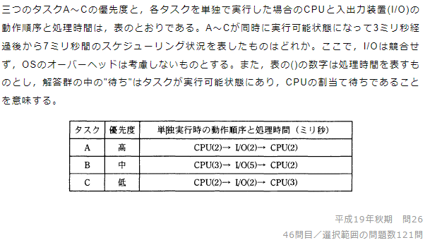

☆☆☆

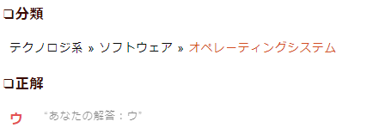

テーブル

☆☆☆

ロゴ

☆☆☆☆

テキスト

☆☆☆☆

テキスト

